Etiketten lezen, begrijpen en gebruiken.

Opdracht 1: etiketten ontcijferen
- Hieronder zie je een aantal afbeeldingen. Benoem per onderdeel hoe dit kledingstuk gewassen mag worden. Leg ook uit hoe je het niet mag wassen.

Etiketten: | Wasvoorschrift:


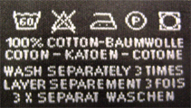

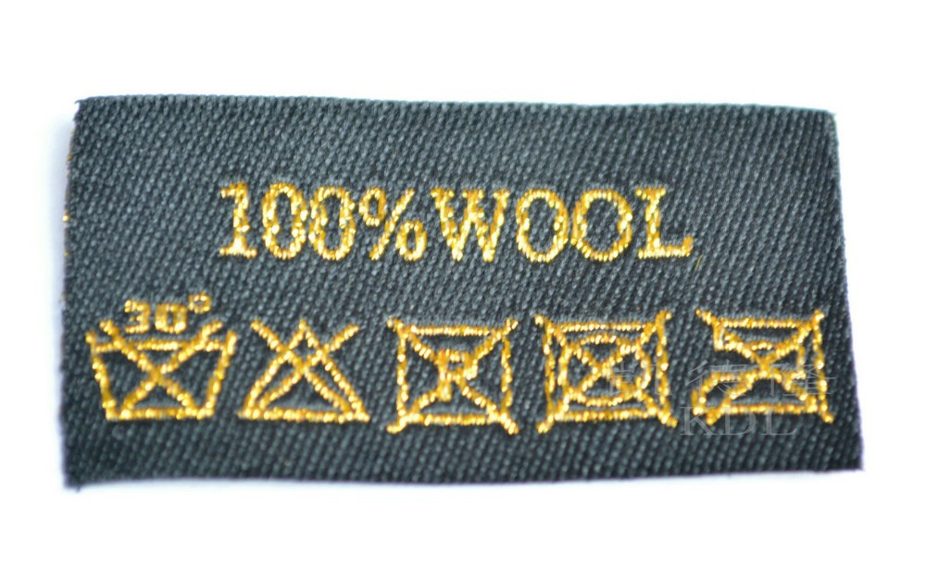
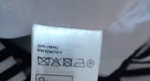

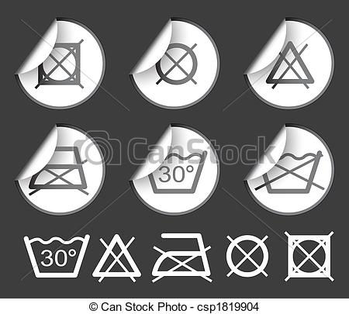

Opdracht 2: Wat te doen bij het ontbreken van een was etiket??
Je bent de was aan het sorteren en je komt een kledingstuk tegen waar geen label in zit. Het gaat hierbij om een:
- Witte T-shirt
- Zwarte handdoek
- Wollen trui
Hoe kun je nu het beste te werk gaan? Beschrijf per kledingstuk hoe je deze gaat wassen en waarom. Vertel duidelijk waarom jij daarvoor kiest. Dit onderdeel komt als een stuk advies in je vaktijdschrift te staan.

Opdracht 3: Memoriespel
- Je gaat een memoriespel toevoegen aan je vaktijdschrift. Ga op het internet opzoek naar een tabel waarop alle symbolen staan met de beschrijving erbij. Maak 1 pagina met alleen de symbolen en 1 pagina met alleen de beschrijvingen (let wel op dat ze bij elkaar horen). Omdat er veel symbolen zijn, hoef je er per onderdeel maar 3 te doen.
Om je op weg te helpen is er op de volgende pagina een kader die je kan gebruiken. Er staat ook al één voorbeeld.
- Om er zeker van te zijn dat je memoriespel ook werkt, ga je samen met je groep het spel spelen.


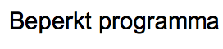
Veertig graden

